Verziólevél

Libra Abacus portál

4.0.6.13
DB VERZIÓ 234

Tisztelt Felhasználónk!

A 240-es adatbázis verzió telepítésével az alábbi fejlesztések és javítások kerültek a programba.

- A HR modult használó ügyfeleink számára elérhetővé vált egy új modul, amelyben az üzemi baleseti jegyzőkönyv adatai rögzíthetők, majd a jegyzőkönyv a programból , amelynek mezői elérhetőek a dokumentum generátor modul sablon szerkesztő felületeire is.

- Speciális egyedi munkaközi szünet határ alkalmazása esetén, előfordulhatott, hogy a munkaközi szünet nem az összes munkaidő alapján került levonásra, hanem csak az egyik munkavégzésből, ugyanennél a funkciónál tapasztalható volt, hogy a munkaközi szünet csak a második számolás gomb megnyomásával jelent meg a felületen – Ez javításra került.

- Információs jelleggel beállított beléptető terminál esetében előfordulhatott, automatikus műszakfelismerés paraméter használata esetében, ha az első kártyamozgás az információs terminálon történt, akkor azt vette a rendszer alapul a felismerésnél, illetve, ha információs terminálon érkezett a mozgás, majd 2 percen belül ugyanolyan típusú kártyamozgás történt másik terminálon, akkor az információs terminálon történő kártyahúzás kiejtette az éles terminál kártyaadatát, vagy végéhez a jelenléti ívre - Ez javításra került.

- Előfordulhatott, hogy a jelenléti ívek jóváhagyását és a jelenlét adatok átadását követően, de a bér oldali átvétel előtt, a szabadság regiszterben korrekciós jogosultsággal szabadság került rögzítésre, ami az átadást követően megjelent átadott és átvett státuszú szabadságként, de még nem történt meg a korrekciós jelenlét adatok átadása – Ez javításra került és a szabadság regiszterben figyelmeztetés jelenik meg.

-Bérjegyzék kezelő modul felülete megújult, a működés technikailag is átdolgozásra került. A keresési funkció bővült, felhasználóbarátabbá és gyorsabbá vált.

A HR modult használó ügyfeleink számára elérhetővé vált egy új modul, amelyben az üzemi baleseti jegyzőkönyv adatai rögzíthetők, majd a jegyzőkönyv a programból lementhető és nyomtatható. HR > Üzemi baleset modul

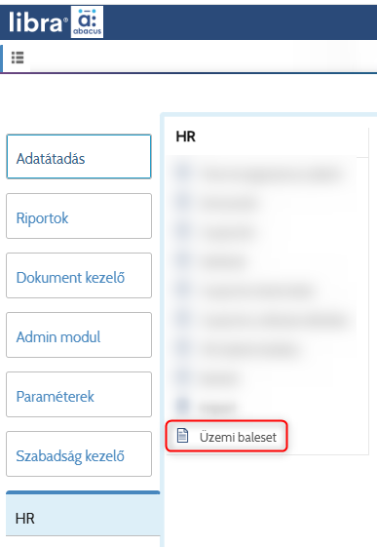

A modulra kattintva a felugró ablakban vagy a kereséssel választható ki a generált felhasználó, akinek üzemi balesetet szeretnénk rögzíteni.

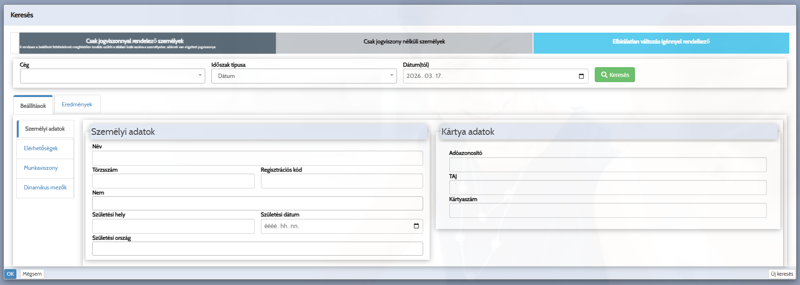

A keresés gombra kattintva megjelenik az Eredmények fülön a kiválasztható dolgozók listája.
Itt azok a dolgozók is megjelennek, akiknél már történt rögzítés a modulban.
A találatok a keresőmezők segítségével tovább szűkíthetők, ha a megfelelő mezőkbe elkezdjük beírni a keresett adatokat.

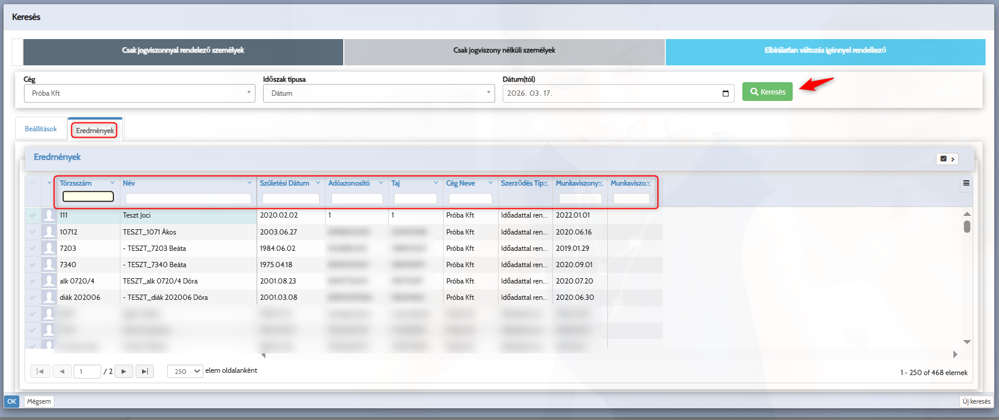

Amennyiben a dolgozó neve előtt, vagy mögött a jelölő pipa aktív, az OK gombra kattintva megjelenik a dolgozók vagy dolgozók és amennyiben már történt rögzítés, akkor a rögzített baleseti jegyzőkönyv adatai is megjeleníthetőek.

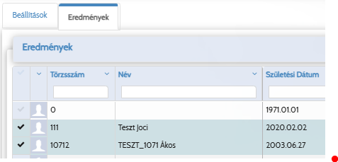

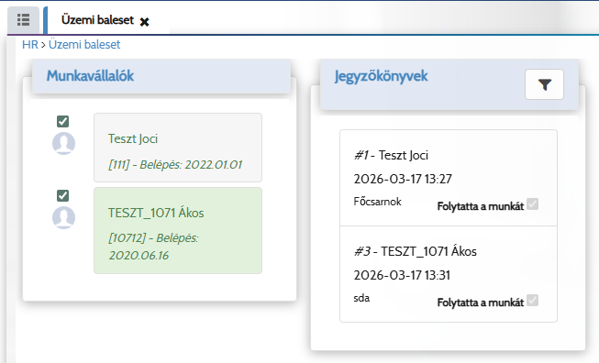

Új Baleseti jegyzőkönyvet, az +Új jegyzőkönyv ikonra kattintva a felugró ablakban rögzíthető.
A sérültre/dolgozóra itt is rá lehet keresni.
Ezen a felületen van lehetőség rögzíteni a sérüléssel kapcsolatos adatokat, tanúkat és a sérülés leírását is.
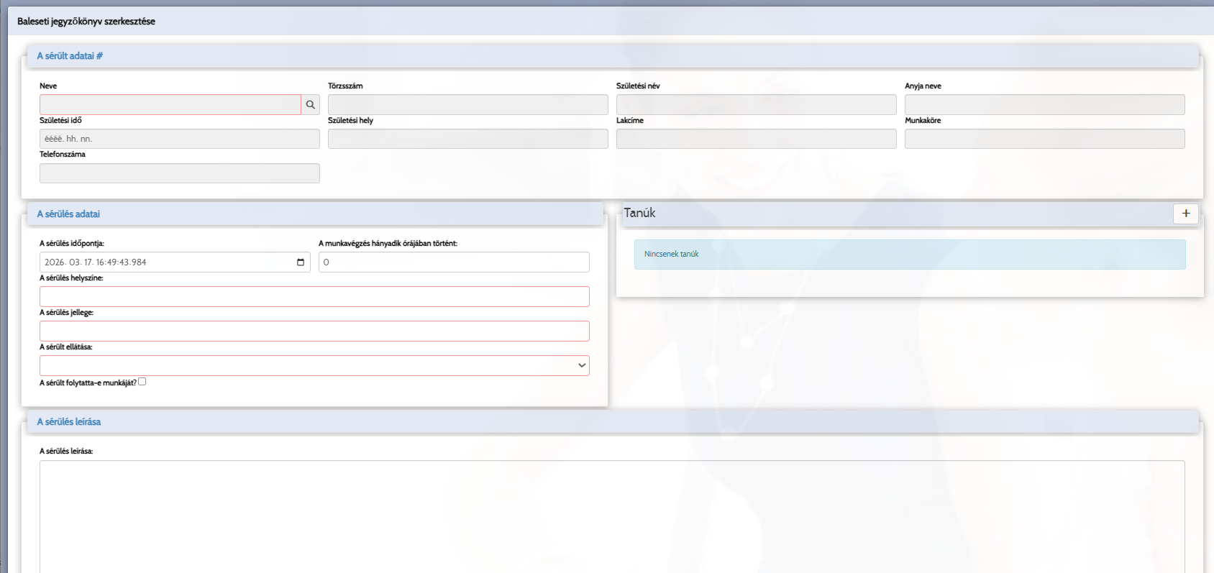

A sérülés időpontjának alapból a rögzítés időpontját ajánlja fel a program, de ez módosítható.
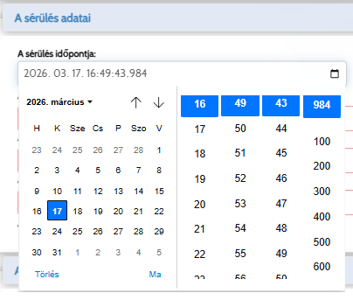

Több tanú is rögzíthető a + gombbal, és amennyiben a tanú a cég munkavállalója, kereséssel szintén kiválasztható.
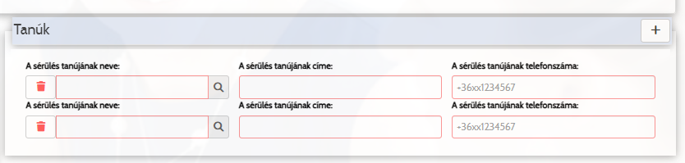
Több dolgozó kiválasztása esetén a nyilakkal lehet lapozni a jegyzőkönyvek között és a ceruza ikonra kattintva, vagy a jegyzőkönyvre (középső lista) duplán kattintva lehet szerkeszteni a jegyzőkönyvet.
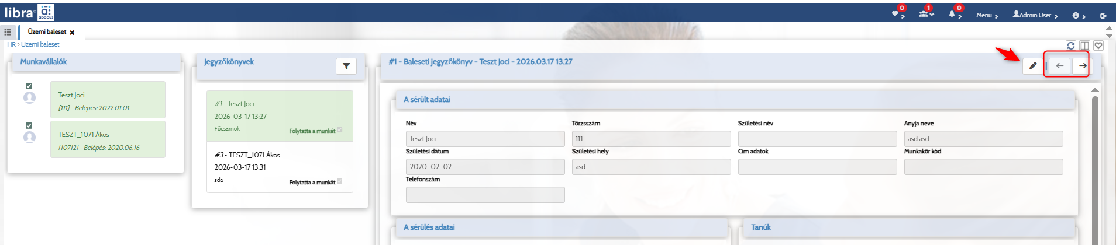

A rögzített adatok alapján a Baleseti Jegyzőkönyv a Dokument kezelő > Dokumentum generátor modulban hozható létre, a legördülő menüből az „Üzemi baleset” dokumentumot és a dolgozót/dolgozókat kiválasztva. Itt is működik a több dolgozós kiválasztás.
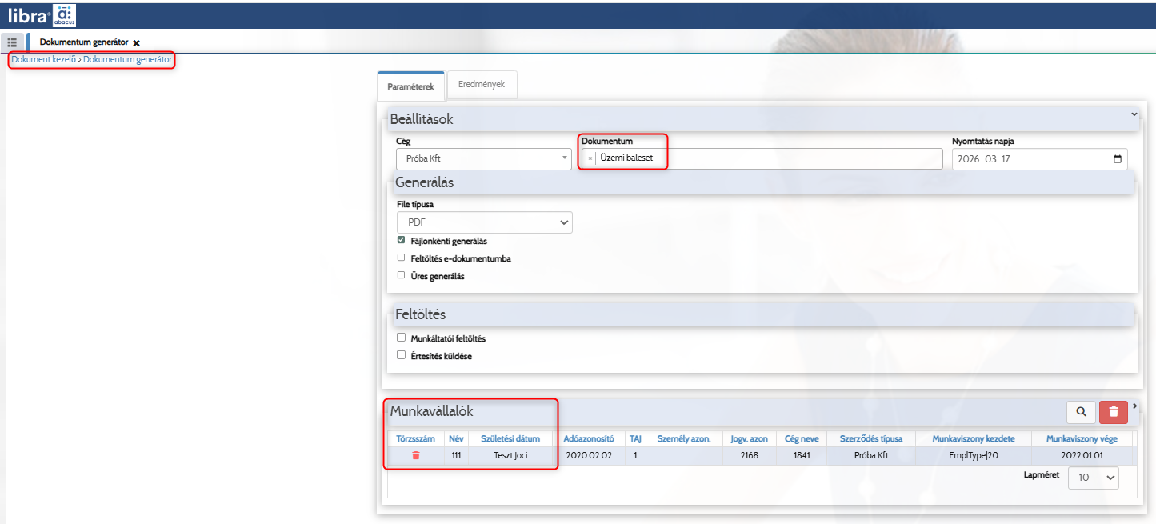

A Generál gombra kattintva, a program elkészíti a Munkabaleseti Sérülési jegyzőkönyvet, a programban rögzített adatokkal.
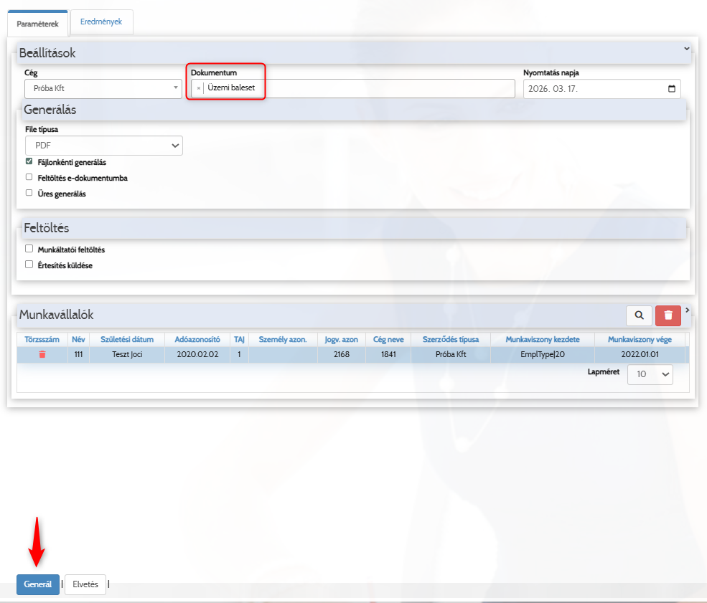

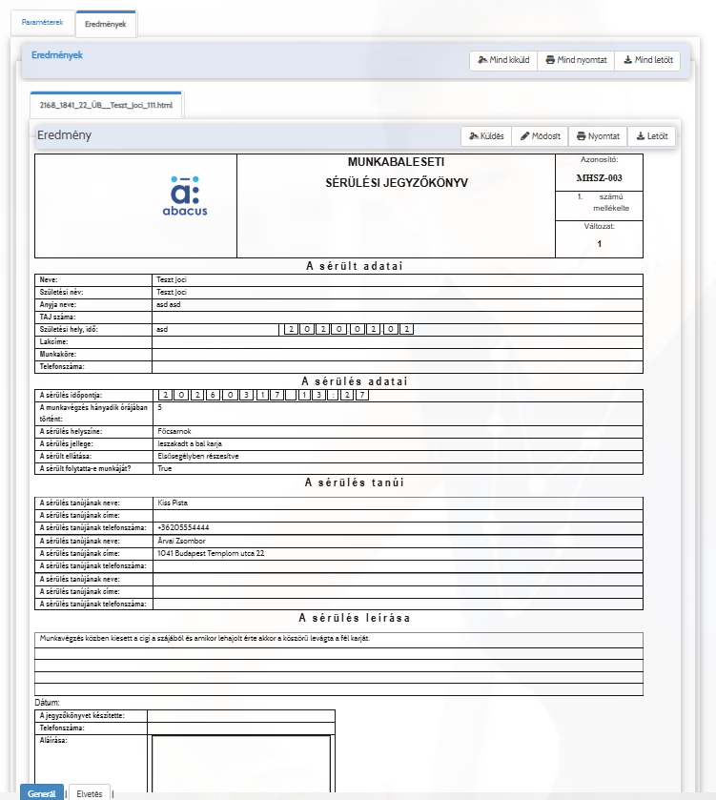

Az elkészült dokumentumon szereplő ikonokra kattintva az alábbi funkciók érhetők el.

Küldés – Elküldhető aláírásra a Jegyzőkönyv, ami a Dokumentum kezelő > Aláírandó dokumentumok modulban kiválasztható és aláírható
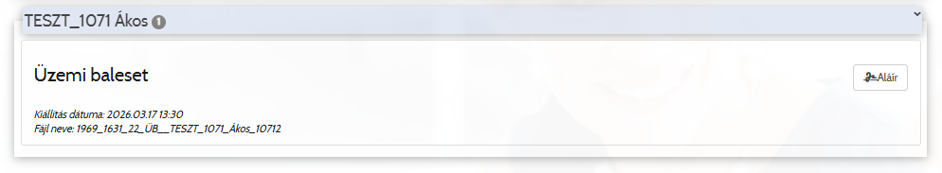
Módosít – A Jegyzőkönyv módosítható és a mezők beilleszthetők a dokumentumsablonba könyvjelzőként.
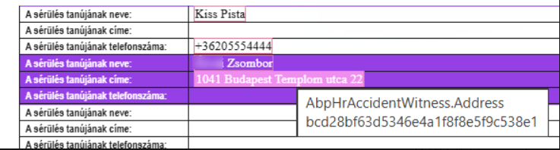

Nyomtat – A jegyzőkönyv nyomtatható
Letölt – A jegyzőkönyv letölthető tömörített ZIP fájlba, pdf formátumban

Előfordulhatott, hogy a jelenléti ívek jóváhagyását és a jelenlét adatok átadását követően, de a bér oldali átvétel előtt, a szabadság regiszterben korrekciós jogosultsággal szabadság került rögzítésre, ami az átadást követően megjelent átadott és átvett státuszú szabadságként, de még nem történt meg a korrekciós jelenlét adatok átadása – Ez javításra került és a szabadság regiszterben figyelmeztetés jelenik meg.

A bér oldali szabadság rögzítés majd, korrekció is hasonló működést eredményezett.
Ha dolgozónak szabadság volt rögzítve, átadásra került, de még történt meg az import, és törlésre kerül a regiszterben a szabadság, majd átadás nélkül megtörténik az import, a jelenléti ívben áthúzott, bérben rögzített szabadságot látunk. A bér oldalon még szabadság van, de a webív oldalon törölt szabadságot és helyette ledolgozott órának kellene megjelennie.
Átadott, de még nem átvett jelenléti adatok esetén a szabadság regiszterben figyelmeztetés jelenik meg ha az adott hónapra szabadságot szeretnénk rögzíteni és a kiválasztható napok inaktívak, így azokra a napokra szabadság nem rögzíthető és nem törölhető a regiszterben, és nem rögzíthető a Szabadság kezelő > Csoportos szabadság rögzítés modulban sem.
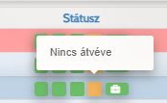
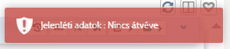

Bérjegyzék kezelő modul felülete megújult, a működés technikailag is átdolgozásra került. A keresési funkció bővült, felhasználóbarátabbá és gyorsabbá vált.

A felület nézete megváltozott: a bérlapok mostantól egy oldalon érhetőek el, nincs szükség külön év és hónap kiválasztására és új keresés indítására, több dokumentum esetén.
A régi felületen ki kellett választani az évet és a hónapot, majd új keresést kellett indítani.
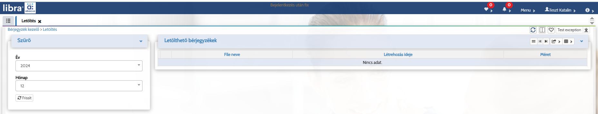

Az új felületen, a megtekinthető és letölthető bérjegyzékek és egyéb munkavállalói dokumentumok egy oldalon jelennek meg.
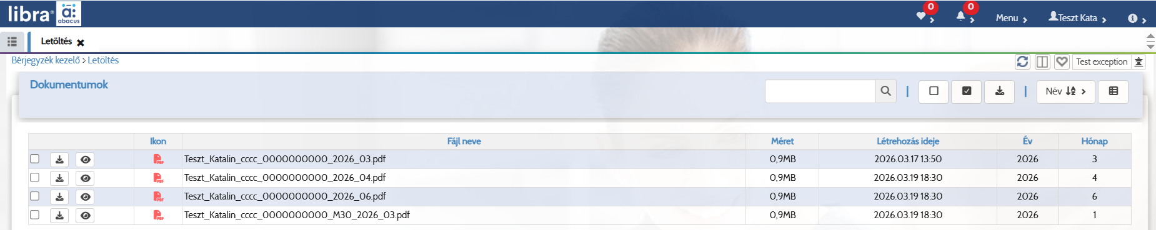

A dokumentum előtti ikonokkal az alábbi műveletek végezhetők el,
a jelölőnégyzet 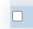 - ki lehet egyszerre több dokumentumot is jelölni.
letöltés 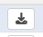 – több dokumentum is letölthető, a jelszó beírását követően
1 db dokumentum esetén, 1 fájlt hoz létre, több dokumentum esetén egy zip fájlt hoz létre a program, amely tartalmazza a kiválasztott dokumentumokat
megtekintés 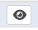 – egyszerre csak 1 dokumentum tekinthető meg, a jelszó beírását követően
SSO-val történő bejelentkezés esetén (pl. Okta, Azure) a program nem kér jelszót a megtekintéshez, letöltéshez.
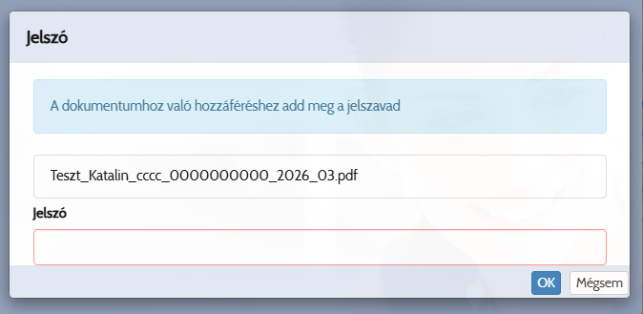

A sorra vagy a sor elején található jelölőre, kattintással több sor is kijelölhető:
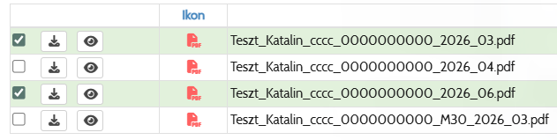
Shift + jelölőre kattintással majd, egymás másik jelölőre kattintva, több sor is kijelölhető:
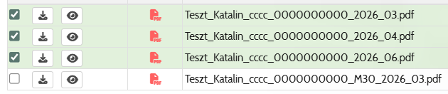

A kereső mezőben 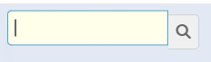 lehet szövegre, számra keresni.
A beírt karaktert a program a fájlnévben, az év és a hónap oszlopokban keresi.

A felső ikonsor ikonjai
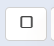 - mind elvet (törli a kijelöléseket)
 - mind kijelöl (minden dokumentumot kijelöl)
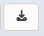 - letölt (kijelölt dokumentumok letöltése)

Az alábbi szempontok alapján lehet rendezni a dokumentum listáját.
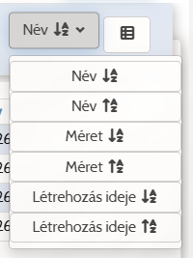

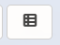 - lista megjelenítés nézet

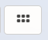 - „kártya (csempe)” megjelenítés nézet
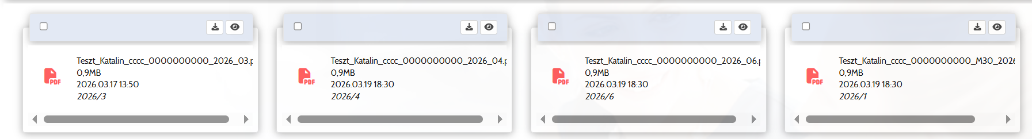

Nézetváltás esetén az eredeti kijelölés megmarad.
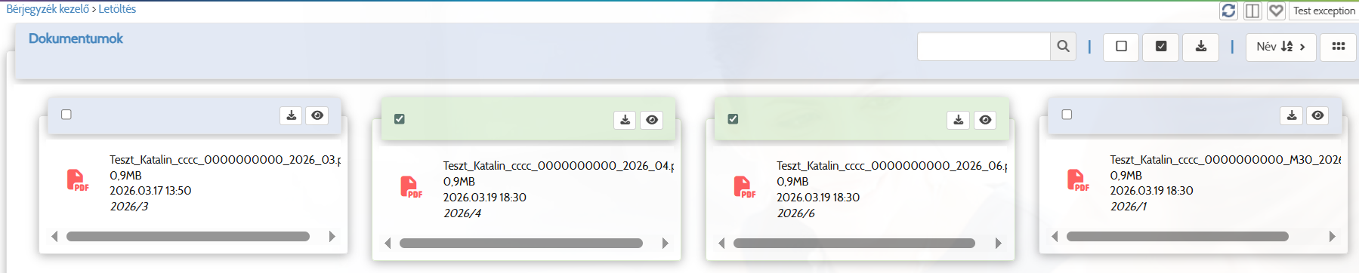

Budapest, 2026.03.20.

Üdvözlettel:
LIBRA Szoftver Zrt.

